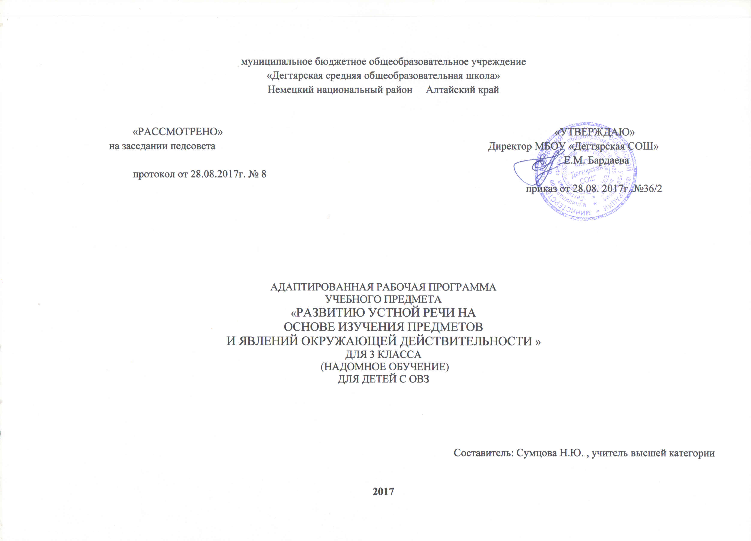

Пояснительная записка

Рабочая программа по развитию устной речи на основе изучения предметов и явлений окружающей действительности для 1-4 классов разработана на основании:
- Федерального Закона от 29.12.2012 № 273-ФЗ «Об образовании в Российской Федерации»,
- Авторской программы по развитию устной речи на основе изучения предметов и явлений окружающей действительности для специальных (коррекционных) образовательных учреждений VIII вида 1-4 классов под редакцией В. В. Воронковой, М.: Просвещение, 2013 г., допущенной Министерством образования и науки Российской Федерации,
- Федерального базисного учебного плана (приказ №29/2065-п от 10.04.2002г),
Учебного плана на текущий учебный год МБОУ «Дегтярская СОШ», на основании которого выделено 0,5 часа в неделю.
Содержательных изменений в программу не внесено.
Срок реализации – 1 год (0,5 часа в неделю). Урок будет проводиться через неделю(1 час).

УМК:
1) Авторская программа по развитию устной речи на основе изучения предметов и явлений окружающей действительности для специальных (коррекционных) образовательных учреждений VIII вида 1-4 классов под редакцией В. В. Воронковой, М.: Просвещение, 2013г., допущенная Министерством образования и науки Российской Федерации.
Формы организации учебного процесса
Основной формой организации процесса обучения является урок. Ведущей формой работы на уроке является работа при осуществлении дифференцированного и индивидуального подхода.
Основные типы учебных занятий:
- урок изучения нового учебного материала;
- урок закрепления, применения и систематизации знаний;
Нетрадиционные формы уроков:
- интегрированный, урок-игра,
- урок-экскурсия
- урок-путешествие,
- уроки с элементами исследования
- урок-зачет
Основным типом урока является комбинированный.

Общая характеристика курса
Концентрическое построение курса, позволяет соблюдать необходимую последовательность в нарастании трудности учебного материала и создает хорошие условия для совершенствования формируемых знаний, умений и навыков (компетенций обучающихся).
В связи с расширением и уточнением круга представлений о предметах и явлениях окружающей действительности обогащается словарный запас обучающихся. Вводятся соответствующие термины, наглядно дифференцируется значение слов (стебель – ствол, трава – куст – дерево), показывается различие между видовым и родовым понятием (роза – цветок), обучающиеся упражняются в адекватном и более точном сочетании слов, обозначающих предметы, их признаки и действия. В процессе непосредственных наблюдений реальной действительности обогащается словарь обучающихся, при организации беседы он активизируется, т.е. усвоенные слова включаются в речь.
Разговорная устная речь представляет собой сложный вид речевой деятельности. Она включает в себя ответы на вопросы и диалог, описание предметов и явлений, собственных действий и впечатлений и т.д.
Основным методом обучения является беседа. Беседы организуются на предметных уроках, экскурсиях, во время наблюдений за сезонными изменениями в природе и труде людей, на основе имеющегося опыта, практических работ, демонстрации учебных фильмов, предметных и сюжетных картин.
Главным компонентом беседы является речь самих обучающихся. Учитель руководит речевой деятельностью детей, активизирует её, исправляет ошибки, учит сосредотачивать внимание на определённых предметах и явлениях, правильно наблюдать и устанавливать связи, выражать свои впечатления и суждения в словесной форме. При формулировании ответов на вопросы у обучающихся закрепляется умение правильно строить предложения. Описывая предметы и явления, рассказывая об увиденном дети учатся связному высказыванию.
На экскурсиях обучающиеся знакомятся с предметами и явлениями в естественной обстановке; на предметных уроках – на основе непосредственных чувственных восприятий. Наблюдая, дети учатся анализировать, находить сходство и различие, делать простейшие выводы и обобщения. Практические работы помогают закреплению полученных знаний и умений. Наблюдения за погодой и сезонными изменениями в природе расширяют представления об окружающем мире, развивают внимание, наблюдательность, чувственное восприятие.
Правильная организация занятий, специфические методы и приёмы обучения способствуют развитию речи и мышления обучающихся.
Знания и умения обучающихся по развитию устной речи на основе ознакомления с предметами и явлениями окружающей действительности оцениваются по результатам их индивидуального опроса.

Содержание курса
3 КЛАСС
Обогащение и уточнение словаря. Называние предметов и явлений, характеристика их по основным свойствам. Сравнение с другими предметами и явлениями. Классификация предметов.
Участие в беседе. Правильные, полные и отчетливые ответы на вопросы, умение задавать вопросы, дополнять высказывания товарищей.
Описание под руководством учителя предметов и явлений природы после наблюдения за ними и беседы.
Составление под руководством учителя небольших рассказов об изучаемых растениях и животных, о явлениях природы, сезонных изменениях в природе.
Использование в речи вновь усвоенных слов, выражение пространственных и временных отношений между конкретными объектами посредством предлогов и наречий.

Сезонные изменения в природе. Погода (ясно, пасмурно, сильный дождь, небольшой дождь, снег). Признаки лета: солнечные, жаркие дни, теплые дожди, зеленые листья, цветение трав, сбор ягод, грибов. Признаки осени: пасмурные дни, холодные дожди, туманы, изменение окраски листьев на деревьях и кустарниках, листопад, увядание трав, наступление холодов, отлет птиц. Признаки зимы: короткие дни, длинные ночи, морозы, иней, снегопады, метели, оттепели.Признаки весны: удлинение дня, увеличение количества солнечных дней, потепление, таяние снега и льда, ледоход, первые весенние цветы, набухание почек на деревьях, появление листьев, прилет птиц, первая гроза. Детские игры в разные времена года.
Улица, на которой расположена школа. Дома, тротуары, мостовая, скверы. Обозначение названий улиц и номеров домов. Школьный и домашний адрес.
Транспорт. Трамвай, автобус, троллейбус. Правила дорожного движения: переход улицы на зеленый свет светофора, в местах, где есть указатель «переход».
Посуда. Чашка, стакан, кружка, тарелка, блюдце, миска. Различение. Уход за посудой (мытье, хранение).
Мебель. Стол, стул, диван, кровать, кресло, шкаф. Назначение. Уход за мебелью (протирание сухой и влажной тряпкой, чистка пылесосом, выбивание, уборка кровати).
Одежда. Шапка, шляпа, берет, шкаф, варежки, перчатки, чулки, носки, гольфы. Назначение различных видов одежды. Уход за одеждой (чистка щеткой, стирка, сушка, складывание и хранение).
Обувь. Обувь зимняя, летняя, осенне-весенняя. Уход за обувью (мытье, просушивание, чистка щеткой, использование кремов для обуви).
Овощи. Картофель, капуста, свекла, горох или бобы. Внешний вид клубня картофеля, кочана капусты, корня свеклы. Вкус. Употребление этих овощей в пищу. Хранение их зимой. Проращивание семян гороха или бобов.
Арбуз, дыня или другие бахчевые культуры. Различение по цвету, величине, форме, вкусу, запаху. Сбор семян арбуза и дыни для подкормки птиц зимой.
Ягоды. Рябина, калина, клюква, брусника или другие местные ягоды. Сравнение по окраске, форме, вкусу.
Деревья. Дуб, тополь или другие. Узнавание и называние. Части дерева: корень, ствол, ветви, листья. Семена дуба, тополя.
Растения на клумбах. Астры, бархатцы, ноготки или другие. Узнавание и называние. Различение частей растений: корень, стебель, листья, цветки.
Комнатные растения. Традесканция, герань или другие. Различение. Уход за комнатными растениями (мытье цветочных горшков, поддонов, правильная расстановка растений в классе).
Раннецветущие растения. Гусиный лук, ветреница, подснежник, тюльпан или другие. Наблюдения за появлением первых цветов.
Растение. Обобщение. Деревья, кустарники, травы, цветы. Узнавание, различение.
Домашние животные. Коза, овца. Основные части тела, питание. Польза, приносимая людям.
Дикие животные. Еж, медведь. Внешний вид, пища, повадки. Как зимуют.
Птицы. Снегирь, синица, грач, скворец. Величина птиц. Части тела птиц. Чем покрыто тело. Различение этих птиц. Польза, приносимая людям. Подкормка птиц зимой. Подготовка к встрече птиц весной. Птицы перелетные и зимующие, на примере наблюдения за птицами данной местности.
Домашние птицы. Курица, утка. Основные части тела, питание. Уход за курами и утками.
Насекомые. Муравей, муха, божья коровка, стрекоза. Название. Внешний вид. Где живут.
Животные. Обобщение. Звери, птицы, рыбы, насекомые. Различение по внешнему виду.
Охрана здоровья. Лицо, части лица: лоб, щеки, подбородок, глаза, веки, брови, ресницы (назначение — защита глаз). Глазами мы видим. Как сохранить хорошее зрение. Уши. Ушами мы слышим. Как беречь уши. Нос. Носом мы дышим и различаем запахи. Значение чистоты носа. Как пользоваться носовым платком. Рот. Губы, зубы, язык. Назначение зубов, уход за зубами.
Повторение пройденного.

№ | Тема урока | Предметные результаты
1 | Сезонные изменения в природе осенью. | Знать названия времён года.  Запомнить признаки осени: пасмурные дни, холодные дожди, туманы, изменение окраски листьев на деревьях и кустарниках, листопад, увядание трав, наступление холодов, отлет птиц; называть их.  Составлять рассказ о наблюдениях по плану.
2 | Улица, на которой расположена школа. Транспорт.  Экскурсия по улице, на которой расположена школа. | Ознакомиться с причинами дорожно – транспортного травматизма пешеходов и пассажиров.  Знать основные виды транспорта, называть их.  Знать элементарные правила дорожного движения для пешехода.
3 | Посуда. Практическая работа «Уход за посудой». | Различать и правильно называть посуду (чашка, стакан, кружка, тарелка, блюдце, миска).  Знать правила ухода за посудой.  Составлять повествовательный рассказ об уходе за посудой по демонстрируемым действиям.
4 | Мебель. | Различать и правильно называть мебель (стол, стул, диван, кровать, кресло, шкаф). Ознакомиться с правилами ухода за мебелью, назначением мебели.
5 | Одежда. Обувь. Практическая работа «Уход за одеждой и обувью». | Различать и правильно называть одежду (шапка, шляпа, берет, шкаф, варежки, перчатки, чулки, носки, гольфы) и обувь; знать их назначение.  Знать правила ухода за одеждой и обувью.  Составлять повествовательный рассказ об уходе за одеждой, обувью по демонстрируемым действиям.
6 | Овощи. Практическая работа «Посев гороха, бобов». | Узнавать по внешнему виду и правильно называть различные овощи (картофель, капуста, свекла, горох или бобы). Учиться составлять описательный рассказ. Уметь проращивать семена гороха или бобов.
7 | Сезонные изменения в природе зимой. | Знать названия времён года.  Запомнить признаки зимы: короткие дни, длинные ночи, морозы, иней, снегопады, метели, оттепели; называть их.
8 | Арбуз, дыня и другие бахчевые культуры. Ягоды. | Знать правила подготовки овощей, фруктов, ягод перед употреблением в пищу. Умение ввести диалог в вопросно-ответной форме на основе анализа растений.
9 | Деревья. | Знать название дерева, его части, отличать в природе по стволу и листьям.  Составлять описательный рассказ.
10 | Раннецветущие растения. Растения на клумбах.Экскурсия к цветочной клумбе (заочная). | Различать деревья, кустарники, травы.  Различать и называть части растений: корень, стебель, листья, цветки.
11 | Комнатные растения. Растения. Обобщение. Практическая работа «Уход за комнатными растениями». | Ознакомиться с комнатными растениями и правилами ухода за ними.  Уметь смывать пыль с листьев, поливать растения, мыть цветочные горшки и поддоны.  Составлять повествовательный рассказ об уходе за растениями по демонстрируемым действиям.  Различать деревья, кустарники, травы.
12 | Сезонные изменения в природе весной. | Знать названия времён года.  Запомнить признаки весны: удлинение дня, увеличение количества солнечных дней, потепление, таяние снега и льда, ледоход, первые весенние цветы, набухание почек на деревьях, появление листьев, прилет птиц, первая гроза; называть их.
13 | Домашние и дикие животные. | Различать диких и домашних животных, называть их.  Знать названия частей тела животных.  Уметь рассказать о внешнем виде, пище, повадках, пользе того или иного животного согласовывая слова в фразах.
14 | Птицы. Домашние птицы. | Узнавать птиц на предметных и сюжетных картинках, в жизни; называть их (снегирь, синица, грач, скворец). Знать о пользе, приносимой птицами.  Различать домашних птиц (курица, утка).  Знать названия основных частей тела птиц.  Составлять рассказ по иллюстративным опорам.
15 | Насекомые. Животные. Обобщение.Экскурсия в парк для наблюдений за поведением птиц и насекомых. | Узнавать насекомых по внешнему виду, называть их (муравей, муха, божья коровка, стрекоза.)  Различать зверей, птиц, рыб, насекомых по внешним признакам.  Составлять рассказ по картинному плану.
16 | Сезонные изменения в природе летом. | Знать названия времён года.  Запомнить признаки лета: солнечные, жаркие дни, теплые дожди, зеленые листья, цветение трав, сбор ягод, грибов; называть их.
17 | Охрана здоровья. Обобщение и систематизация материала по предмету за курс 3 класса. | Различать части лица и головы: лоб, щеки, подбородок, глаза, веки, брови, ресницы, рот (губы), уши, зубы, язык.  Знать и рассказывать, что глазами мы видим, ушами мы слышим, носом мы дышим и различаем запахи.  Знать о значении чистоты носа, правила пользования носовым платком.  Знать о гигиене полости рта.

Экскурсии, наблюдения и практические работы по темам
Ежедневные наблюдения за погодой. Систематические наблюдения за сезонными изменениями в природе. Экскурсии на природу для проведения этих наблюдений.
Экскурсии по улице, на которой расположена школа, к цветочной клумбе, в парк для наблюдений за поведением птиц и насекомых.
Практические работы по уходу за посудой, одеждой, обувью, за комнатными растениями, по посеву гороха, бобов.

Календарно – тематическое планирование

№ | Дата | Тема урока | Кол-во часов
1 | 7.09 | Сезонные изменения в природе осенью. | 1
2 | 21.09 | Улица, на которой расположена школа. Транспорт.  Экскурсия по улице, на которой расположена школа.1 | 1
3 | 5.10 | Посуда. Практическая работа «Уход за посудой» | 1
4 | 19.10 | Мебель. | 1
5 | 9.11 | Одежда. Обувь. Практическая работа «Уход за одеждой и обувью». | 1
6 | 23.11 | Овощи. Практическая работа «Посев гороха, бобов». | 1
7 | 7.12 | Сезонные изменения в природе зимой. | 1
8 | 21.12 | Арбуз, дыня и другие бахчевые культуры. Ягоды. | 1
9 | 11.01 | Деревья. | 1
10 | 25.01 | Раннецветущие растения. Растения на клумбах.Экскурсия к цветочной клумбе (заочная). | 1
11 | 8.02 | Комнатные растения. Растения. Обобщение. Практическая работа «Уход за комнатными растениями». | 1
12 | 22.02 | Сезонные изменения в природе весной | 1
13 | 15.02 | Домашние и дикие животные. | 1
14 | 5.04 | Птицы. Домашние птицы. | 1
15 | 19.04 | Насекомые. Животные. Обобщение.Экскурсия в парк для наблюдений за поведением птиц и насекомых. | 1
16 | 3.05 | Сезонные изменения в природе летом. | 1
17 | 17.05 | Охрана здоровья. Обобщение и систематизация материала по предмету за курс 3 класса. | 1
 | 31.05 |  | 1

Перечень практических работ:
1. Уход за посудой.
2. Уход за одеждой и обувью.
3. Посев гороха, бобов.
4. Уход за комнатными растениями.
Перечень экскурсий:
1. Экскурсия по улице, на которой расположена школа.
2. Экскурсия к цветочной клумбе.
3. Экскурсия в парк для наблюдений за поведением птиц и насекомых.
Основные требования к знаниям и умениям учащихся 3 класса:
Учащиеся должны уметь:
называть и характеризовать предметы и явления, сравнивать и классифицировать, устанавливать общие и отличительные свойства;
участвовать в беседе, отвечать на вопросы, дополнять высказывания товарищей;
связно высказываться по плану, употребляя простые распространенные предложения, правильно используя формы знакомых слов;
ухаживать за одеждой и обувью;
поддерживать порядок в классе, интернате, дома;
соблюдать правила личной гигиены;
соблюдать правила уличного движения.
Учащиеся должны знать:
названия и свойства изученных предметов;
выученные правила дорожного движения.

